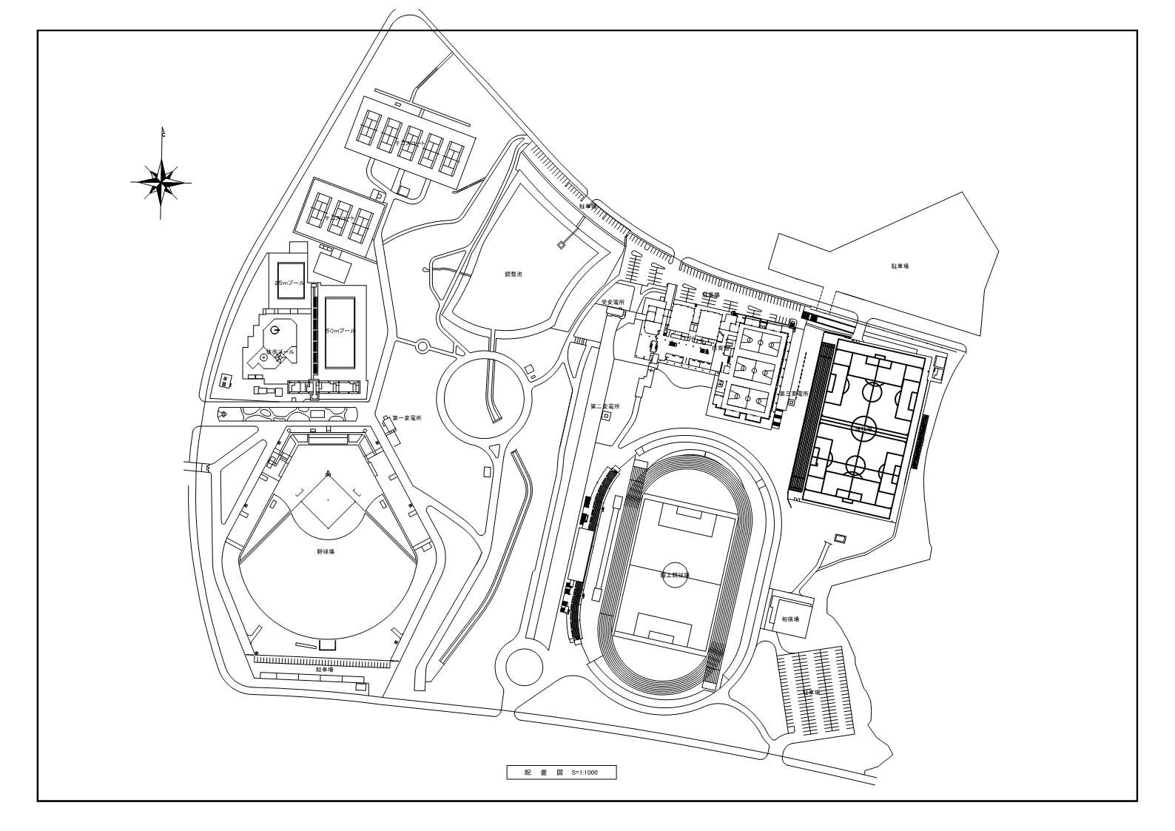

役員・来賓

駐車場

**至　ＪＲ成田駅**

**中庭**

体育館

中台運動公園案内図

一般駐車場

バス駐車場